INFORME SOBRE LA SEXUALIDAD EN BOLIVIA
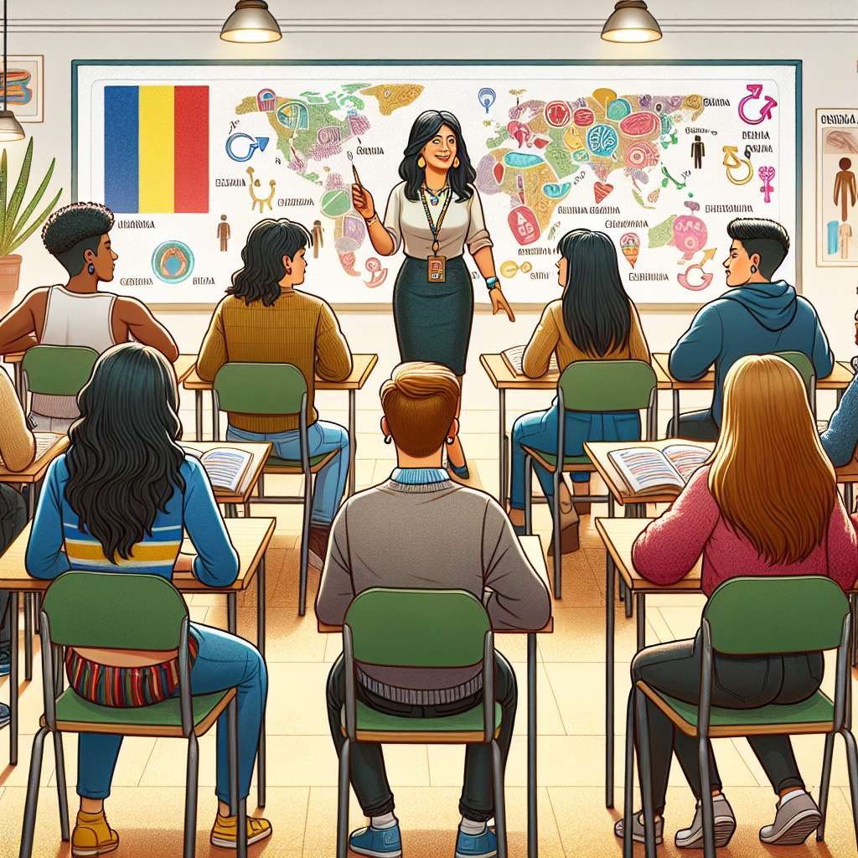
INTRODUCCIÓN
La sexualidad es un aspecto fundamental de la vida humana que abarca diferentes dimensiones: psicológica, emocional, social y física. En el caso de Bolivia, país ubicado en el centro-oeste de América del Sur, es importante comprender cómo se vive y se concibe la sexualidad en su contexto cultural y social. Este informe tiene como objetivo proporcionar una visión completa sobre la sexualidad en Bolivia, desde su desarrollo histórico hasta las problemáticas actuales, pasando por aspectos como la educación sexual, los derechos sexuales y reproductivos, y las prácticas culturales que la rodean.
DESARROLLO
1. Contexto histórico de la sexualidad en Bolivia
El contexto histórico de la sexualidad en Bolivia ha sido influenciado por diversos factores, tanto internos como externos. Durante la época prehispánica, las culturas indígenas tenían una visión de la sexualidad integrada en sus prácticas y rituales, en muchos casos asociada a creencias religiosas. Luego de la llegada de los españoles y la imposición de la cultura occidental, se impusieron normas y valores que reprimían la sexualidad, considerándola un tema tabú y reservado exclusivamente para la reproducción.
2. Educación sexual en Bolivia
La educación sexual en Bolivia ha experimentado cambios significativos en los últimos años. Aunque aún existen desafíos, se han realizado esfuerzos para incluir la educación sexual en los currículos escolares, promoviendo una visión integral y respetuosa de la sexualidad. Sin embargo, existe una falta de formación adecuada para docentes y una resistencia por parte de sectores conservadores que promueven la abstinencia como única opción.
3. Derechos sexuales y reproductivos
Los derechos sexuales y reproductivos en Bolivia han ido adquiriendo mayor visibilidad y reconocimiento en los últimos años. La Constitución Política del Estado garantiza el derecho a la igualdad de género, la no discriminación y el acceso a la salud sexual y reproductiva. Sin embargo, persisten desafíos en la implementación de políticas públicas que garanticen el ejercicio pleno de estos derechos, especialmente en zonas rurales y de bajos recursos.
4. Problemáticas actuales de la sexualidad en Bolivia
Dentro de las problemáticas actuales de la sexualidad en Bolivia destacan el embarazo adolescente, la violencia de género, la discriminación de la diversidad sexual y la falta de acceso a métodos anticonceptivos. Estos problemas reflejan la falta de información, la influencia de normas y valores tradicionales, y la existencia de desigualdades socioeconómicas.
CONCLUSION
La sexualidad en Bolivia es un tema complejo y multifacético que está influenciado por factores culturales, históricos y sociales. Si bien se han logrado avances en aspectos como la educación sexual y el reconocimiento de los derechos sexuales y reproductivos, aún existen desafíos que requieren de una mayor atención y acción por parte de las instituciones gubernamentales, la sociedad civil y la comunidad internacional.
BIBLIOGRAFÍA
[Lista de referencias bibliográficas en formato APA]

